Задача 4: «Найти максимальное число, меньшее заданного N, которое может быть представлено как сумма степеней 2, 3 и 4 простых чисел (минимальное такое число есть 28 = 22+23+24).».

Файл для компиляции находится по пути: «cd lr4»

Для компиляции программы: «/usr/lib64/mpich/bin/mpic++ --std=c++11 main.cpp -o main»

Для запуска: «mpiexec -n 5 ./main» (где –n – кол-во потоков)

Программа потребует ввод:

«Введите число N:» – ввод числа N

Пример работы программы и ее результаты:

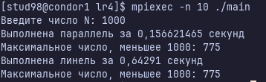

Рисунок 1. Результат работы программы.

Программа работает на параллели зависимо от потока: в потоке присутствует расчет end и start, которые задают начало и конец итерации на потоке. Поэтому чем больше потоков – тем быстрее.